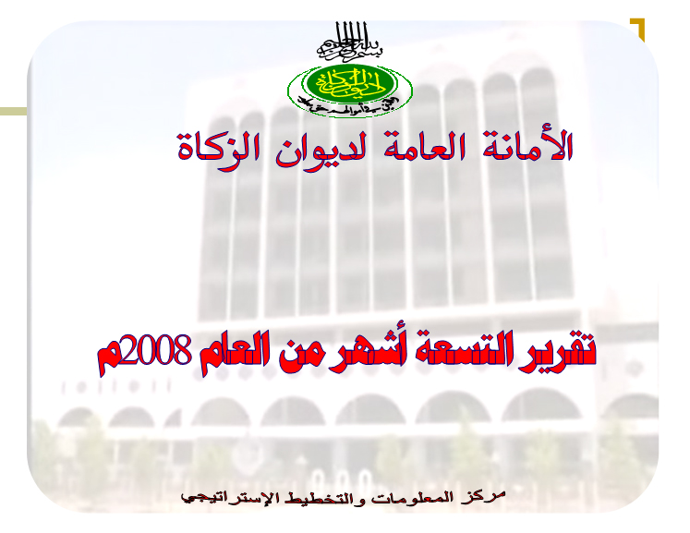

بسم الله الرحمن الرحيم

قال تعالى ( خذ من اموالهم صدقة تطهرهم وتزكيهم بها وصل عليهم ان صلاتك سكن لهم )

يتناول تقرير أداء ديوان الزكاة للتسعة أشهر من العام 2008م من خلال الموضوعات التالية :

أولا: محور الجباية
ثانياً: محور المصارف
ثالثاً : أهم المشروعات المنفذه
رابعاً :محور الادارة وتطوير الأداء
خامساً: التواصل الخارجى

مقدمة
بعد الحمد لله والصلاة والسلام على خير خلق الله أجمعين سيدنا محمد صلى الله عليه وسلم ،نقدم لمجلسكم الموقر تقرير أداء ديوان الزكاة للتسعة أشهر من العام 2008م.
- وفقًا لتوجيهات المجلس الأعلى لأمناء الزكاة يعمل الديوان على تحقيق الأهداف التالية خلال العام 2008م :
* العمل على زيادة الجباية مع التركيز على وعائي عروض التجارة والأنعام.
*توظيف المؤسسات الدعوية والأجهزة الإعلامية وبرامجها لإبلاغ خطاب الزكاة .
*إعطاء الأولوية لمصرفي الفقراء والمساكين وذلك بتخصيص نسبة 64.% من إجمالي الجباية لهذا المصرف مع التركيز على المشروعات الإنتاجية والخدمية التى تعالج مشاكل المجموعات الفقيرة وتحقق الاستقرار .
*ضبط و ترشيد الصرف على أموال الزكاة وإحكام الرقابة بواسطة إدارات المراجعة الداخلية بالمركز والولايات .
*استيعاب التطورات التقنية والعلمية بما يساهم فى خفض النفقات الإدارية.

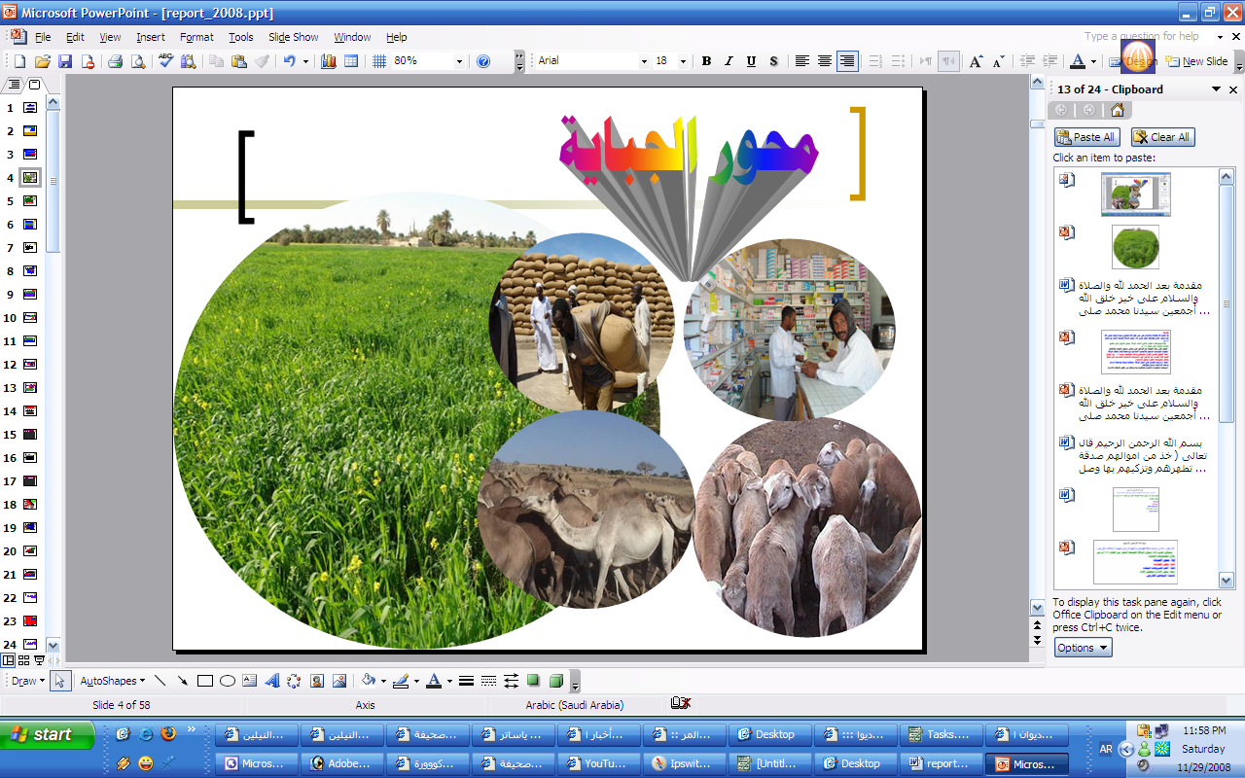
محور الجباية :

- بلغ إجمالي الجباية للتسعة أشهر من العام 2008م مبلغ (281.7) مليون جنيه تعادل 128 مليون دولار، بنسبة أداء بلغت 93.7% من تقديرات التسعة أشهر من العام 2008م.
- تزيد جباية التسعة أشهر من العام 2008م بنسبة 5.9% عن جباية التسعة أشهر من العام 2007م .
- أكبر الزيادات كانت في وعاء عروض التجارة 15.3 % ، الانعام 9.8% ، المستغلات 5.5 % .
- أكبر نسبة مساهمة للأوعية فى التحصيل الكلى كانت لوعاء عروض التجارة 55% ، الزروع 27.3% ، الأنعام 7.5 % .

- وعاء عروض التجارة

- تزيد الجباية الفعلية لعروض التجارة في التسعة أشهر من عام2008 م بنسبة 15.3% عن الجباية الفعلية في للتسعة أشهر من عام 2007م .

- ولقد جاءت الولايات التى تمتاز بجباية الأموال فى مقدمة الولايات من حيث نسبة الأداء والمساهمة ، و ذلك للأسباب الآتية : ـ

- الجهد المبذول من قِبل الولايات، واهتمام الولايات بالوعاء خاصة الولايات الزراعية و ولايات الأنعام بعد أن كان الوعاء لا يجد الاهتمام الكافي .

- استهداف الوعاء و تفعيله من قِبل دائرة تخطيط الجباية و ذلك عن طريق تحريك تيم عروض التجارة للعمل في الولايات.
وعاء الأنعام

تزيد الجباية الفعلية للأنعام في التسعة أشهر من العام 2008 م عن الجباية الفعلية للفترة نفسها من عام2007م بنسبة 9.8% ، وذلك للأسباب الآتية:ـ
- الجهد المبذول من قِبل الولايات .
- التعاون المثمر مع رجالات الإدارة الأهلية .
- النفائر التي تم دعمها من الأمانة العامة

وعاء الزروع

- تنقص الجباية في وعاء الزروع في التسعة أشهر من عام 2008م بنسبة 10.9% عن الجباية الفعلية لذات الفترة من عام 2007م.
- وجاءت ولايات جباية الزروع اقل الولايات فى نسبة الأداء، و ذلك نسبة للأسباب الآتية :ـ
- كثافة الأمطار وتتابعها أدى لعدم إمكانية الزراعة في الوقت المناسب.
- كثرة الآفات الزراعية مما كان له الأثر السلبي في الإنتاجية.
- تأثر مساحات كبيرة بالفيضانات وتدنى الكميات فى بعض المناطق الإنتاجية

ولايات حققت نسبة أداء اكبر من 90% وهى:-

- كسلا 106.4%
- الخرطوم 96.8%
- جنوب دارفور 93.9%
- غرب دارفور 91.1%
- شمال دارفور 90.8% )

ويلاحظ أن الولايات الأكثر فقراً نسبياً بدأت زكاتها تزيد سنوياً ويعود ذلك للجهد الادارى الذى بذل والتدريب وتحسن الظروف الأمنية فى ولايات دارفور.
وتجدر الإشادة بولاية شمال دارفور حيث إنها حققت طفرة غير مسبوقة فى أداؤها مقارنة بنفس الفترة من العام السابق بنسبة زيادة بلغت 29.6% .

ولايات حققت نسبة أداء اكبر من 80% وهى:
- البحر الاحمر 83.9%
- نهر النيل 83.6%
ولايات حققت نسبة أداء اكبر من 75% وهى:
- شمال كردفان 77.9%
- الجزيرة 76.7% .

ولايات حققت نسبة أداء اكبر من 65% وهى :
- سنار 71.9%
- الشمالية 69%
- النيل الابيض 68.5%
- النيل الازرق 67.4%.
ولايات حققت نسبة أداء ضعيفة وهى :
- ولاية القضارف 59.6 %
- ولاية جنوب كردفان 58.2%
ونلاحظ أن الولايات أعلاه تأثرت كثيراً بالموسم الزارعى حيث تشكل حصيلة وعاء الزروع أكثر من 85 % من حصيلة الولاية.فنجد أن ولاية القضارف تأثرت كثيراً من الآفات الزراعية وولايات سنار والنيل الأبيض والنيل الأزرق تأثرت بالفيضانات

جدول يقارن بين الكميات المتحصلة فى التسعة أشهر من العام 2007م مع التسعة أشهر من العام 2008م

جدول رقم (1) يقارن بين التقدير والتحصيل الفعلي للتسعة أشهر من العام 2008م ( المبالغ بالجنيه)

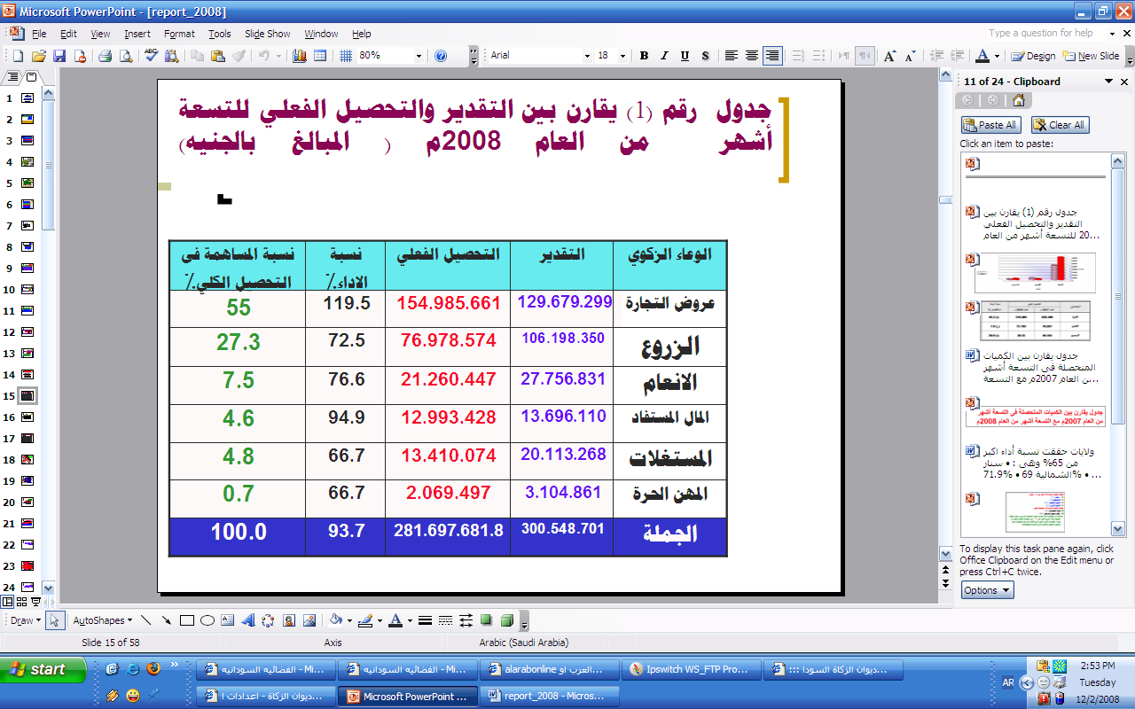

جدول يقارن نسب الزيادة والنقصان للتسعة أشهر من العام 2007م مع التسعة أشهر من العام 2008م
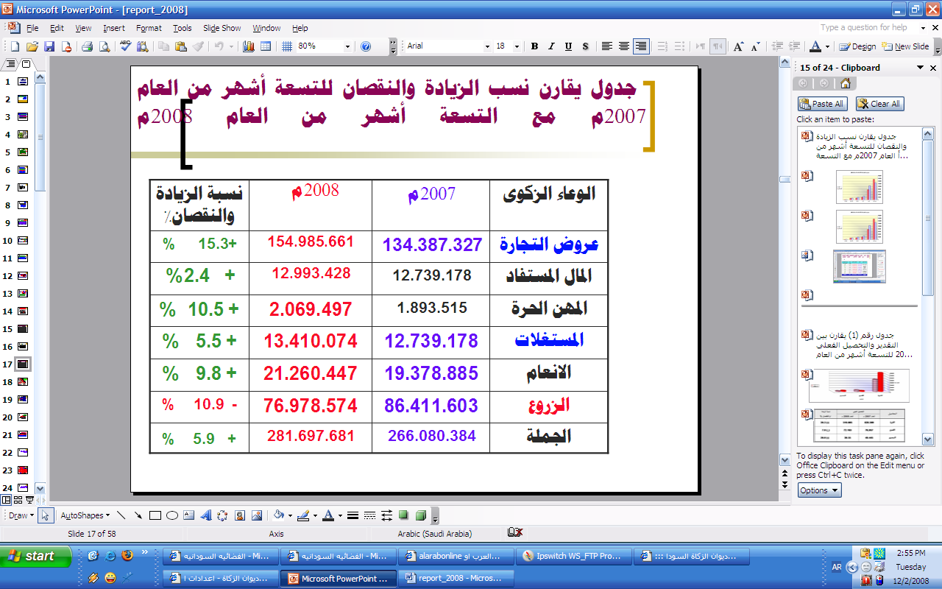

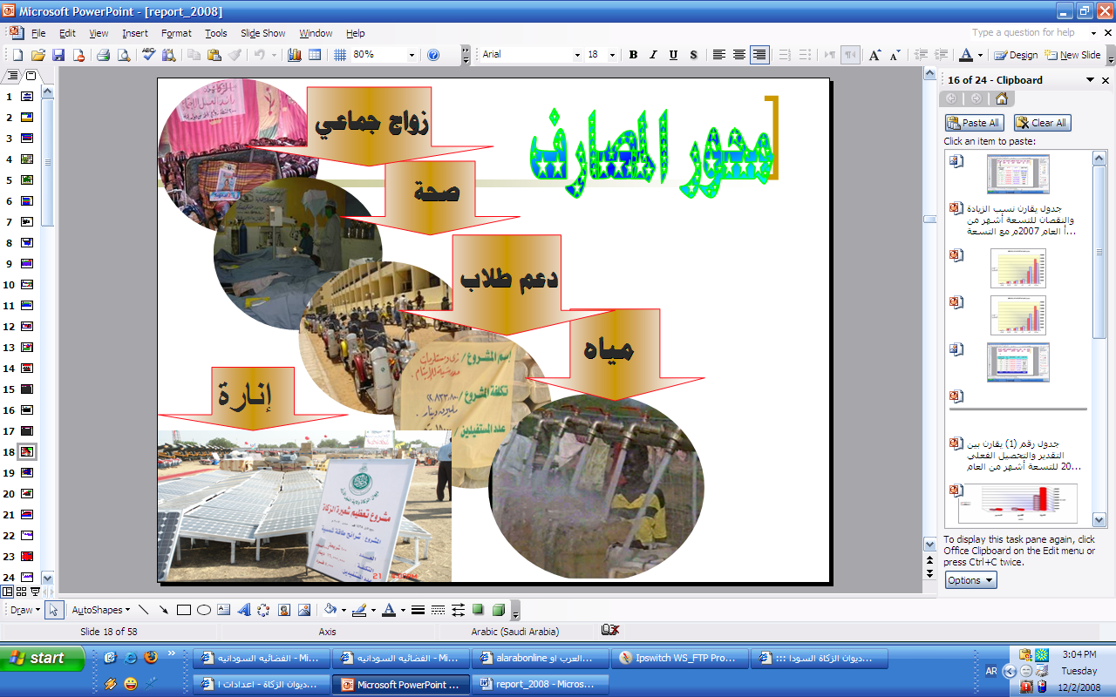
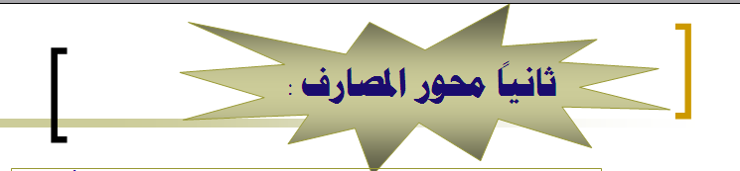
- إجمالي الصرف الفعلي لمصارف الزكاة للتسعة أشهر من العام 2008م مبلغ (265.9) مليون جنيه تعادل 121 مليون دولار بنسبة صرف بلغت 94.4% من الجباية الكلية وبنسبة زيادة قدرها 15.6% عن الصرف في التسعة أشهر من العام 2007 م
- كما بلغ عدد الأسر المستفيدة من هذا الصرف 2.355.430 أسرة وفرد .

الفقراء والمساكين

- جملة الصرف على الفقراء والمساكين مبلغ 180.4 مليون جنيه تعادل (82 مليون دولار) ، بنسبة صرف بلغت 99.3% من نصيب المصرف. تفاصيلها كالاتى:
- الصرف الأفقى مبلغ 112.5مليون جنيه ، ويمثل الدعم المباشر من كفالات وعلاج مباشر وتأمين صحى والقوت والمساعدات المالية ودعم الخلاوى ..الخ)

